Ausschreibungstexte für ein Ö-Norm gerechtes BH-WC|Duschbereich|Waschtischbereich
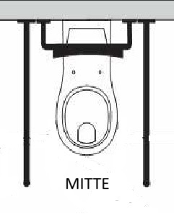Beidseitig anfahrbar!
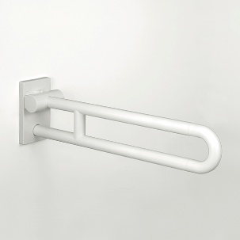
STÜTZKLAPPGRIFF
Stützklappgriff Ausführung aus Nylon (Polyamid)
Griffteil Federunterstützt leicht nach oben und gebremst nach unten klappbar
Ausladung 850 mm, Höhe 136 mm
Farbe frei wählbar nach pba Farbkarte
CKaufmann-pba Art. 4CN.445.00RL
Listenpreis ohne Ust. € 378,75

1. Variante Spülenauslösung
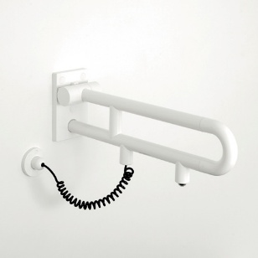
STÜTZKLAPPGRIFF mit E-Taster
Stützklappgriff mit Drucktaste in E - Ausführung aus Nylon (Polyamid)
Griffteil Federunterstützt leicht nach oben und gebremst nach unten klappbar
Ausladung 850 mm, Höhe 136 mm, Drucktaste für Spül- oder Notrufauslösung, Anschluss an allen gängigen UP - Spülkastensystemen mit elektrischer Steuerung
Farbe frei wählbar nach pba Farbkarte
CKaufmann-pba Art. 4CN.445.0RLE
Listenpreis ohne Ust. € 511,00
2. Variante Spülenauslösung
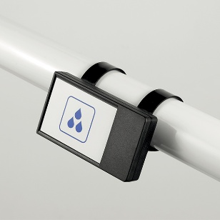
WC – FUNKSPÜLENAUSLÖSUNG
einfache Montage an allen Stützklappgriffen
Sendefrequenz: 868,4 MHz. ABS-Gehäuse, Schutzklasse IP54
2 x Alkalibatterie LR-1 im Lieferumfang enthalten
Abmessungen: ca. 85 x 46 x 16 mm
passend zu allen gängigen WC-Spülsystemen, Gehäuse in schwarz
mit Drucktaste zur Funk-/ferngesteuerten Spülauslösung
CKaufmann-pba Art. 4CN.0RC.0000
Listenpreis ohne Ust. € 401,50

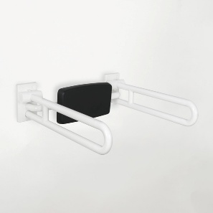
RÜCKENLEHNE
Rückenlehne verstellbar aus Nylon (Polyamid) zur beidseitigen Befestigung am Stützklappgriff 4CN.445.00XX mit Wandbefestigung
Farbe frei wählbar nach pba Farbkarte
Abmessungen: 600-740 x 210 x 157 mm
CKaufmann-pba Art. 4CN.434.00RL
Listenpreis ohne Ust. € 325,00

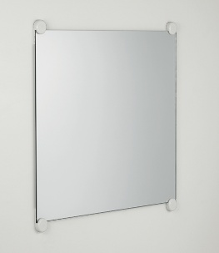
WANDSPIEGEL
Kristallspiegel mit 4 Spiegelhaltern mit Splitterschutzfolie
Farbe frei wählbar nach pba Farbkarte
Abmessungen: 950 x 600 x 6 mm
CKaufmann-pba Art. 4CN.490.00AR
Listenpreis ohne Ust. € 279,00
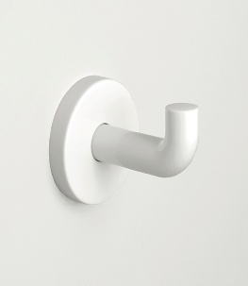
WANDHAKEN
Hakenteil 15 mm Ø 52 mm aus Nylon (Polyamid)
Wandbefsetigung verdeckte Verschraubung
Farbe frei wählbar nach pba Farbkarte
CKaufmann-pba Art. 4CN.488.0000
Listenpreis ohne Ust. € 9,50

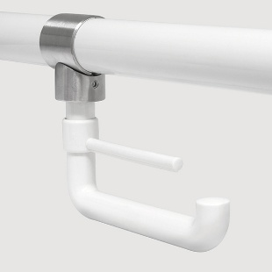
PAPIERROLLENHALTER nachrüstbar
Papierrollenhalter aus Nylon zur nachträglichen Montage mit
Ring zur bohrlosen Befestigung an Halte- und Stützgriffen aus Nylon
aus Edelstahl rostfrei Werkstoff 1.4404
Farbe frei wählbar nach pba Farbkarte
CKaufmann Art. 4CN.482.00RU
Listenpreis ohne Ust. € 45,00

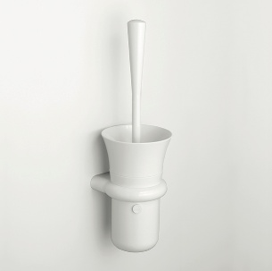
WC-BÜRSTENGARNITUR
Halterung, Behälter und Bürste (schwarze Borsten)
Behälterform konisch mit großer Öffnung
Behälter für einfache Reinigung herausnehmbar
Bürstenstiel mit ergonomisch geformtem Griffteil
Bürstenkopf auswechselbar
Wandbefestigung diebstahlgeschützt durch unsichtbare Verschraubung
Farbe frei wählbar nach pba Farbkarte
CKaufmann Art. 4CN.486.000C
Listenpreis ohne Ust. € 76,70
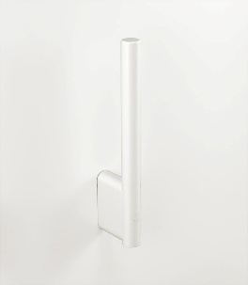
ERSATZPAPIERROLLENHALTER FÜR 2 ROLLEN
Nylonrohr, nahtlos, ø 26 mm
Wandbefestigung mit unsichtbarer Verschraubung
Farbe frei wählbar nach pba Farbkarte
CKaufmann Art. 4CN.481.0RLN
Listenpreis ohne Ust. € 29,50

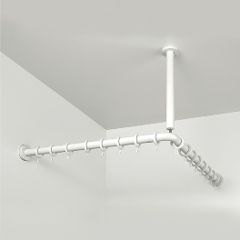
DUSCHVORHANGSTANGE L-FORM MIT DECKENABHÄNGUNG
150 x 150 cm
Nylonrohr, nahtlos, ø 36 mm x 3 mm, mitdurchgehendem, korrosionsbeständigem Aluminiumrohr ø 30 mm x 3,2 mm, Deckenabhängung im Eckbogen befestigt, bauseits kürzbar, Wand Deckenbefestigung mit Rosetten ø 80 mm.
CKaufmann Art. 4CN.436.00BD
Listenpreis ohne Ust. € 367,80

2 Stück pro Duschvorhangstange 150 x 150 cm verwenden!
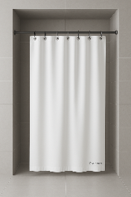
DUSCHVORHANG 180x200 cm
Dieser Duschvorhang ist unübertroffen reißfest und von bisher unerreichter Haltbarkeit.
Der sehr textile Stoff fällt elegant und weich. Er ist weder beschichtet noch sonst irgendwie präpariert, undurchsichtig und farbecht, behandelt gegen Schimmelpilz und Stockflecken
Wie alle modernen Textilien können Sie diesen Duschvorhang leicht in der Waschmaschine (60° C ohne Schleudergang) mit einem Feinwaschmittel pflegen.
Mit Ösen und ÖKO Bleiband.
6 Farben wählbar
CKaufmann Art. BAD.200.180.A
Listenpreis ohne Ust. € 74,00

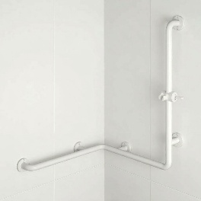
DUSCHHANDLAUF MIT BRAUSEHALTER
980x760x1160 MM
Brausehalter an Handlauf anschließend Nylonrohr, nahtlos, ø 36 mm x 3 mm, mit
durchgehendem, korrosionsbeständigem Aluminiumrohr ø 30 mm x 3,2 mm
Wandbefestigung mit Rosetten, ø 80 mm und Nylon, Abdeckkappe zur unsichtbaren Verschraubung
Links/rechts einsetzbar
CKaufmann Art. 4CN.24J.9999
Listenpreis ohne Ust. € 448,00

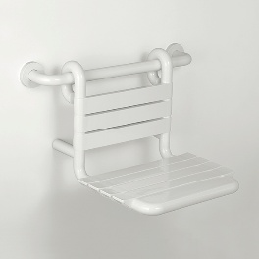
EINHÄNGESITZ MIT BREITER SITZFLÄCHE
(entsprechend DIN 18040|Ö-Norm B1600)
Nylonrohr, nahtlos, ø 36 mm x 3 mm, mit durchgehendem, korrosionsbeständigem
Aluminiumrohr ø 30 mm x 3,2 mm
Sitz- und Rückenelemente aus Nylon
Zum Einhängen in Duschhandläufe und Haltegriffe der Nylonserie
CKaufmann Art. 4CN.446.0BLC
Listenpreis ohne Ust. € 768,60

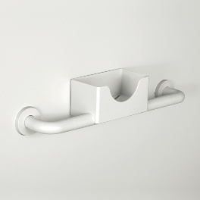
ABLAGESCHALE
zum Aufstecken auf Nylonrohrsystem ø 36 mm
Schale mit Wasserablauflöchern, vorderseitig reduzierter Höhe
CKaufmann Art. 4CN.492.000B
Listenpreis ohne Ust. € 52,90

Für größere BH-WC und Bäder geeignet!
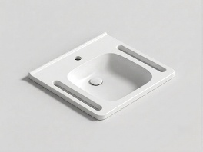
Ergonomischer Waschtisch 600x560 mm aus Mineralguss integrierte Haltemöglichkeit
als Handtuchhalter nutzbar, nach DIN EN 14688 für Stockschraubenbefestigung. Nahtloser Verbundstein seidig matt, fühlt sich warm an, mit porenfreier Oberfläche, unterfahrbar und für barrierefreie Anwendungen geeignet. Mit Ablagefläche, mit Hahnloch ohne Überlauf.
CKaufmann Art. EP407
Listenpreis ohne Ust. € 478,00

Für kleine BH-WC geeignet!
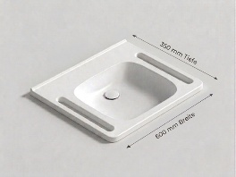
Ergonomischer Waschtisch 600x350 mm aus Mineralguss integrierte Haltemöglichkeit
als Handtuchhalter nutzbar, nach DIN EN 14688 für Stockschraubenbefestigung. Nahtloser Verbundstein seidig matt, fühlt sich warm an, mit porenfreier Oberfläche, unterfahrbar und für barrierefreie Anwendungen geeignet. Mit Ablagefläche, mit Hahnloch ohne Überlauf.
CKaufmann Art. EP307
Listenpreis ohne Ust. € 378,00

